
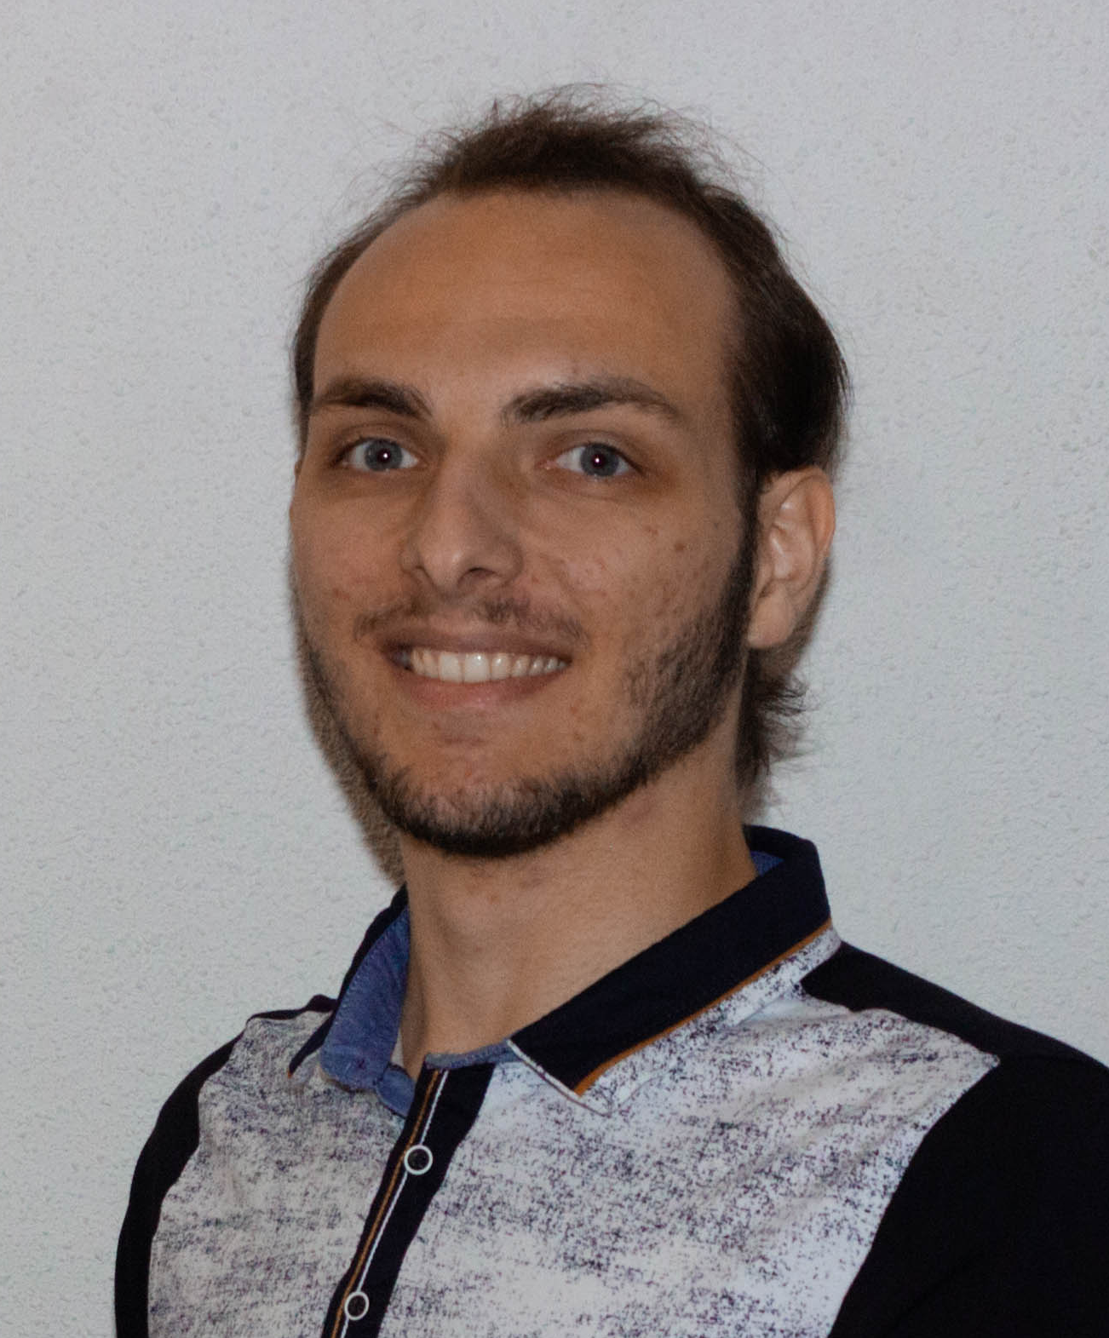
FORMATIONS
2023 - Maintenant | ENSEEIHT, Toulouse France, Diplôme d’ingénieur spécialisé en Sciences du Numérique.
2019 - 2023 | Lycée Kléber, Strasbourg France, CPGE en Mathématiques, Physique et Sciences de l’Ingénieur.
2016 - 2019 | Lycée Teyssier, Bitche France, Baccalauréat série S, SVT, mention Bien, spécialité mathématiques, section européenne anglais


EXPERIENCES
Octobre 2023 - Maintenant | Participation à des CTF (Capture The Flag), challenges de cybersécurité en équipe avec le club de cybersécurité de l’ENSEEIHT.


PROJETS
- Application mobile encourageant à courir en limitant le temps d’écran, TIPE, Java, Android.

- Transportation mode recognition using machine learning, TIPE, Java, Android, Python, Apprentissage Automatique Supervisé, Analyse de données, Evaluation de Modèles.


COMPETENCES
BUREAUTIQUE  Microsoft Office  Libre Office  Light Room | TECHNOLOGIES |  | LANGUES  Français, Langue maternelle  Anglais, niveau C1  Japonais, niveau débutant
BUREAUTIQUE  Microsoft Office  Libre Office  Light Room | Java  Python  Ada  C  HTML  CSS | Matlab  Github  Gitlab  Eclipse  Android Studio  Vim


LOISIRS
Photographie, cyclisme, randonnée et bien plus, je suis curieux par nature et j’ai donc essayé un bon nombre d’activités.
Apprendre de nouvelles technologies et développer dans mon temps libre pour satisfaire mes intérêts personnels comme la cybersécurité, le développement web, l’administration système, l’intelligence artificielle, l’algorithmie ...

